**로고학습일지**

**kt ds University 자바 기반의 데이터 사이언티스트 양성과정**

|  |  |  |  |  |  |
| --- | --- | --- | --- | --- | --- |
| 학습일시 | 2018. 08. 03 (금) | 장소 | kt ds University B관 201호 | **시 간** | 09:00~18:00 |
| 학습범위 | UI/UX | | | | |
| 작 성 자 |  | | | **강 사** | 장민창 강사 |

|  |  |
| --- | --- |
| 학습안건 | 서브쿼리 |

|  |  |
| --- | --- |
| 학습내용 | 내용 |

★ **서브쿼리**

**= 어떤 결과와 컬럼의 값을 비교해서 값을 보고 싶을 때**

문제를 역순으로 가져오면 편하다!

서브쿼리는 여러 컬럼을 가져옴

/*

FIRST_NAME이 Steven인 사원과 같은 부서에서 일을 하는

모든 사원들의 정보를 조회

*/

SELECT *

FROM EMPLOYEES

WHERE DEPARTMENT_ID IN (SELECT DEPARTMENT_ID

FROM EMPLOYEES

WHERE FIRST_NAME = 'Steven'

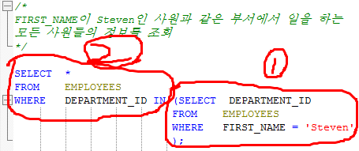 );

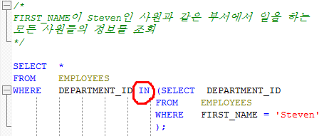

DEPARTMENT_ID **가**

**50,90번**

**= 이 아니라 IN**

/*

FIRST_NAME이 Steven인 사원과 같은 부서에서 일을 하는

모든 사원들의 정보를 조회 (본인 제외)

*/

SELECT *

FROM EMPLOYEES

WHERE DEPARTMENT_ID IN (SELECT DEPARTMENT_ID

FROM EMPLOYEES

WHERE FIRST_NAME = 'Steven'

)

AND FIRST_NAME != 'Steven'

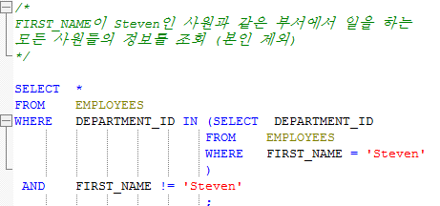 ;

/*

전체평균연봉보다 더 많은 연봉을 받는

사원들의 사원번호, 이름,연봉,부서명 조회

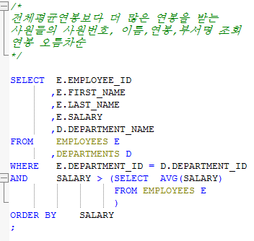연봉 오름차순

*/

SELECT E.EMPLOYEE_ID

,E.FIRST_NAME

,E.LAST_NAME

,E.SALARY

,D.DEPARTMENT_NAME

FROM EMPLOYEES E

,DEPARTMENTS D

WHERE E.DEPARTMENT_ID = D.DEPARTMENT_ID

AND SALARY > (SELECT AVG(SALARY)

FROM EMPLOYEES E

)

ORDER BY SALARY

;

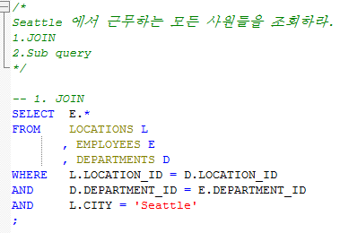/*

Seattle 에서 근무하는 모든 사원들을 조회하라.

1.JOIN

2.Sub query

*/

-- 1. JOIN

SELECT E.*

FROM LOCATIONS L

, EMPLOYEES E

, DEPARTMENTS D

WHERE L.LOCATION_ID = D.LOCATION_ID

AND D.DEPARTMENT_ID = E.DEPARTMENT_ID

AND L.CITY = 'Seattle'

;

--2. Sub query

SELECT *

FROM EMPLOYEES

WHERE DEPARTMENT_ID IN(

SELECT DEPARTMENT_ID

FROM DEPARTMENTS

WHERE LOCATION_ID =(

SELECT LOCATION_ID

FROM LOCATIONS

WHERE CITY = 'Seattle'

)

)

;

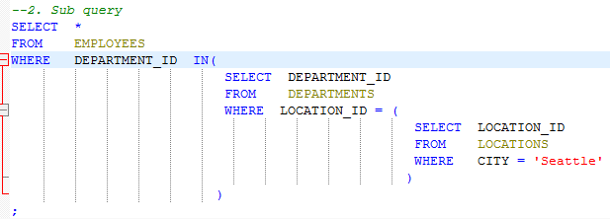

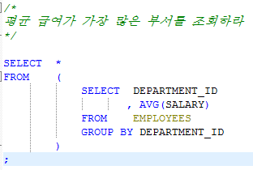

★ **인라인 뷰(인라인 테이블)**

**= 어떤 결과와 컬럼의 값을**

/*

평균 급여가 가장 많은 부서를 조회하라

*/

SELECT *

FROM (

SELECT DEPARTMENT_ID

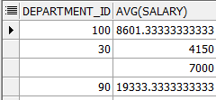 , AVG(SALARY)

FROM EMPLOYEES

GROUP BY DEPARTMENT_ID

)

;

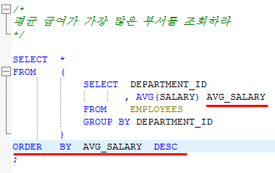

SELECT *

FROM (

SELECT DEPARTMENT_ID

, AVG(SALARY) AVG_SALARY

FROM EMPLOYEES

GROUP BY DEPARTMENT_ID

)

ORDER BY AVG_SALARY DESC

**이미 집계가 된 것으로 정렬하기 때문에 속도가 빠름**

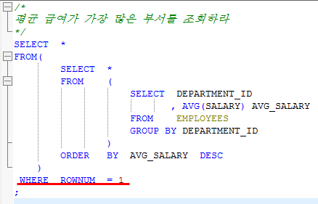

**WHERE ROWNUM = 1**

**을 사용하기 위해 인라인뷰를 한번 더 사용함.**



1.2.3번 같은 결과이나

1번이 가장 느림

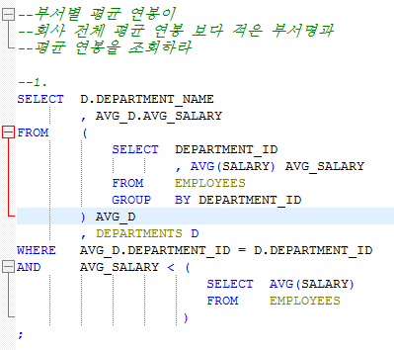

-- 부서별 평균 연봉이 회사 전체 평균연봉보다

-- 적은 부서명과 평균연봉을 조회하라.

SELECT D.DEPARTMENT_NAME

, AVG_D.AVG_SALARY

FROM (

SELECT DEPARTMENT_ID

, AVG(SALARY) AVG_SALARY

FROM EMPLOYEES

GROUP BY DEPARTMENT_ID

) AVG_D

, DEPARTMENTS D

WHERE AVG_D.DEPARTMENT_ID = D.DEPARTMENT_ID

AND AVG_SALARY < (

SELECT AVG(SALARY)

FROM EMPLOYEES

)

;

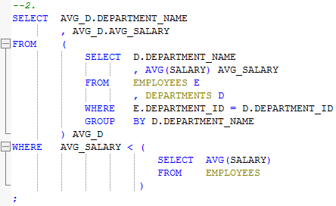

-- 부서별 평균 연봉이 회사 전체 평균연봉보다

-- 적은 부서명과 평균연봉을 조회하라.

SELECT AVG_D.DEPARTMENT_NAME

, AVG_D.AVG_SALARY

FROM (

SELECT D.DEPARTMENT_NAME

, AVG(SALARY) AVG_SALARY

FROM EMPLOYEES E

, DEPARTMENTS D

WHERE E.DEPARTMENT_ID = D.DEPARTMENT_ID

GROUP BY D.DEPARTMENT_NAME

) AVG_D

WHERE AVG_SALARY < (

SELECT AVG(SALARY)

FROM EMPLOYEES

)

;

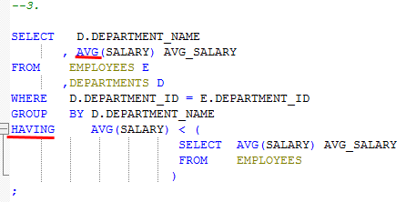-- 부서별 평균 연봉이 회사 전체 평균연봉보다

-- 적은 부서명과 평균연봉을 조회하라.

SELECT D.DEPARTMENT_NAME

, AVG(SALARY) AVG_SALARY

FROM EMPLOYEES E

, DEPARTMENTS D

WHERE E.DEPARTMENT_ID = D.DEPARTMENT_ID

GROUP BY D.DEPARTMENT_NAME

HAVING AVG(SALARY) < (

SELECT AVG(SALARY)

FROM EMPLOYEES

)

;

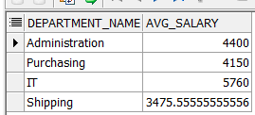

**HAVING = AVG(집계함수)**

**WHERE은 일반**

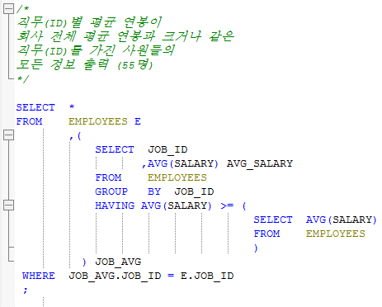/*

직무(ID)별 평균 연봉이

회사 전체 평균 연봉과 크거나 같은

직무(ID)를 가진 사원들의

모든 정보 출력 (55명)

*/

SELECT *

FROM EMPLOYEES E

,(

SELECT JOB_ID

,AVG(SALARY) AVG_SALARY

FROM EMPLOYEES

GROUP BY JOB_ID

HAVING AVG(SALARY) >= (

SELECT AVG(SALARY)

FROM EMPLOYEES

)

) JOB_AVG

WHERE JOB_AVG.JOB_ID = E.JOB_ID

;

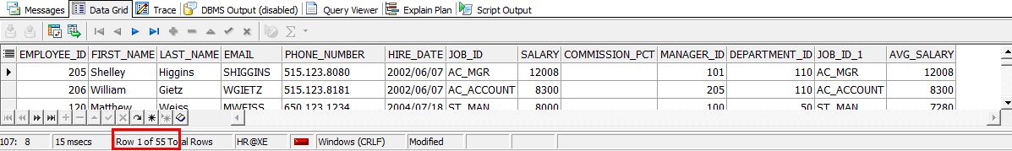

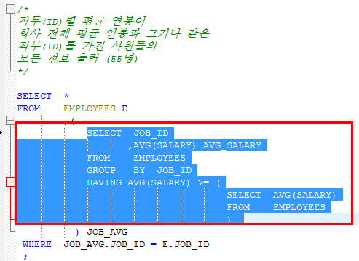

**여기만 조회하면 13칼럼**

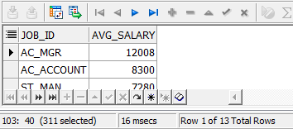

/*

사원이 한명도 존재하지 않는 도시명을 조회(16건)

EMPLOYEES - DEPARTMENTS - LOCATIONS

1. 사원이 있는 부서의 LACATION_ID 조회

2. LOCATIONS에서 사원이 있는 부서의 LOCATION_ID 제외

*/

--1.

SELECT CITY

FROM LOCATIONS

WHERE LOCATION_ID NOT IN(

SELECT DISTINCT LOCATION_ID

FROM EMPLOYEES E

, DEPARTMENTS D

WHERE E.DEPARTMENT_ID = D.DEPARTMENT_ID

)

;

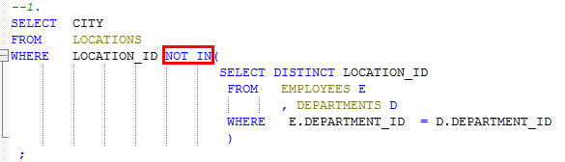

--2.

SELECT CITY

FROM LOCATIONS

WHERE LOCATION_ID IN (

SELECT LOCATION_ID

FROM LOCATIONS

MINUS

SELECT DISTINCT LOCATION_ID

FROM EMPLOYEES E

, DEPARTMENTS D

WHERE E.DEPARTMENT_ID = D.DEPARTMENT_ID

)

;

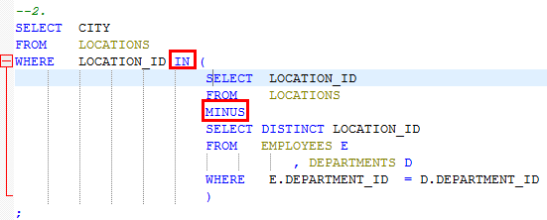

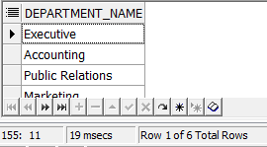/*

부서의 사원수가 5명 미만인 부서의

부서별 평균 연봉을 구해

평균 연봉이 가장 높은 부서의 부서명 조회

*/

SELECT DEPARTMENT_NAME

FROM (

SELECT D.DEPARTMENT_NAME

, AVG(SALARY) AVG

FROM DEPARTMENTS D

, EMPLOYEES E

WHERE D.DEPARTMENT_ID = E.DEPARTMENT_ID

GROUP BY DEPARTMENT_NAME

HAVING COUNT(1) < 5

)

ORDER BY AVG DESC

;

